离散数学4

一、填空（本大题共11个空，每空2分，总计22分）

1、已知集合A={a，b}，B={Φ，c}，则A×B= ，P(B)= ，A-B= 。
解：{<a, Φ>,<a,c>,<b, c>,<b, Φ>} , {Φ,{Φ},{c},{Φ, c }} ， { a，b }

2、设A和B为有限集，|A|=3，|B|=2，则|A×B|= ，A×B的不同的子集有 个。
解：6, 2⁶ =64
3、令 F(x): x是人, G(x): x是要死的。将命题“人都是要死的。”符号化为 。
解 ∀x(F(x)→G(x))。

4、设全体域D是正整数集合，则∃x ∀y(x+y=y)真值为 。
解：0
5、设f：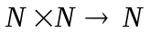（N为自然数集合），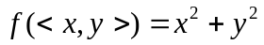， f是不是单射？ ，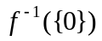= 。
解 ={<0,0>}
不是单射 ,也不是满射的
6、无向完全图K_{n}有28条边，则它的顶点数n为 。
解 因为无向完全图K_{n}的边数 m=1/2 n(n-1)=28，所以n=8。

7、下面的矩阵是有向图D的关联矩阵，则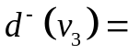 。 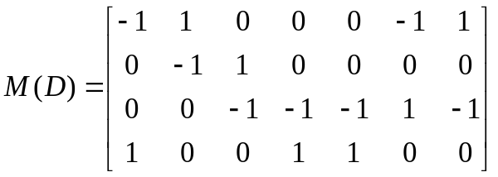
解： 4

二、求解下列各题（本大题共4小题，每小题6分，总计24分）
1、用真值表法证明p→(q→r)与(p∧q)→r等值

证明
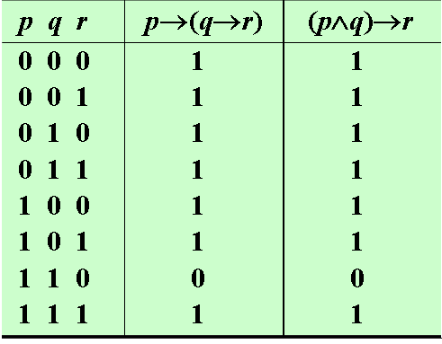 5分
所以p→(q→r)与(p∧q)→r等值 1分

2、求¬p∧(p∨q∨¬r)的主合取范式

解 因为¬p ⇔ (¬p∨q∨r)∧(¬p∨q∨¬r)∧(¬p∨¬q∨r)∧(¬p∨¬q∨¬r)
⇔ M₄∧M₅∧M₆∧M₇ 4分
p∨q∨¬r ⇔ M₁
得 M₁∧ M₄∧M₅∧M₆∧M₇ ⇔ Π(1,4,5,6,7) 2分

3、设 A={a,b,c,d},A上的关系, R={<a, a>,<a, b>,<a, c>,<b, a>,<d, b>},求R的关系矩阵、R^{–1}、 domR。

解 R的关系矩阵M=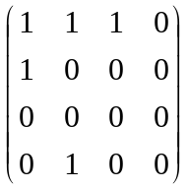 2分
R^{–1}={<a, a>,<b, a>,<c,a>,<a,b>,<b,d>} 2分
domR={a,b,d} 2分

4、集合 {a,b,c,d}上的二元运算*的运算表如下：
* | a | b | c | d
a | a | b | c | d
b | b | b | b | b
c | c | b | c | a
d | d | b | a | a
(1) 判断运算*是否可交换的？
(2) 指出关于运算*的幺元、零元。
(3) 给出每个元素的逆元(如果存在的话)。

解：(1) 该运算表关于主对角线对称，所以运算*可交换。 2分
(2) 幺元：a，零元：b 2分
(3) a⁻¹= a c⁻¹= d d⁻¹= c d⁻¹= d 2分

三、求解下列各题（本大题共4小题，每小题6分，总计24分）
1、给定集合A={a,b,c},给出A上的一个关系R(给出的R要求同时满足：R不是自反的、也不是反自反的、R不是对称的、也不是反对称的、并且R也不是传递的)，画出你给的R的关系图，并给出R的自反闭包r(R)的关系图，R的传递闭包t(R)的关系图。

R的关系图:
2分
c
b
a
a
r(R) 的关系图：
2分
c
b
a
a

t(R)的关系图：
c
b
a
a

2分

2、集合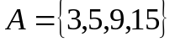，A上的整除关系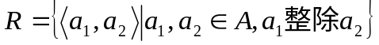，是否为上的偏序关系？若是，则：(1)画出的哈斯图；(2)求的极大元和的极小元。

解 是上的偏序关系。 2分
(1) 的哈斯图： 2分 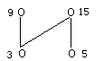
(2) A的极大元为 9，15； 极小元为 3，5。2分

3、画出下图的补图。
a
a

b
e
e
b
c
d
c
d

解：画出正确的补图6分。

4、判断下图是否为欧拉图，是否有欧拉通路，为什么？

解：
不是欧拉图， 2分
无欧拉通路，2分 因为有4个奇度顶点。2分

四、证明下列各题（本大题共3小题，每小题10分，总计30分）

1、构造下面命题推理的证明。
前提：如果马会飞或羊吃肉，则母鸡就会是飞鸟；如果母鸡是飞鸟，那么烤熟的鸭子还会跑；烤熟的鸭子不会跑。结论：羊不吃肉。

符号化上述语句，p：马会飞，q：羊吃肉，r：母鸡是飞鸟，s：烤熟的鸭子会跑。(直接、间接两种证法) 2分
前提：(p∨q) →r，r → s， ¬s
结论： ¬q 3分
证明 ① ¬s 前提引入
② r →s 前提引入
③ ¬r ①②拒取式
④ (p∨q) →r 前提引入
⑤ ¬(p ∨q ) ③④拒取式
⑥ ¬p∧¬q ⑤置换
⑦ ¬q ⑥化简 5分

2、G是一个群，H是G的子群，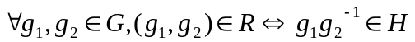，证明R是G上等价关系。

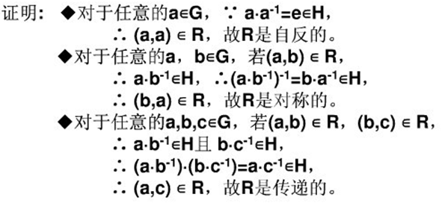每条3分共9分
所以R是G上的等价关系。 1分
3、设实数集合R，+ 和×是普通加法和乘法，定义映射f：R→R， ∀x∈R，f(x)=e^{x}，证明：f是单射，f不是满射 ， f是从<R,+>到<R,×>的单一同态。

证明
对于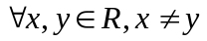有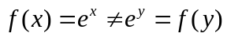，所以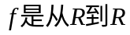的单射。3分
对于任意的x，e^{x}>0, 所以f不是满射。3
因为对于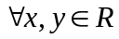有，所以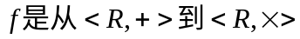的同态。 3分

故的单一同态。 1分

